|  |  |  |  |
| --- | --- | --- | --- |
| Entornos de desarrollo | 2ª Evaluación | Nombre y |  |
| Modelo: A | | apellidos |  |

Entornos del complejo al final parque atracciones 1Parece fácil xq caso de uso será muy corto o 2, redes de computadores o gestión de pedidos, AÑADIR MÉTODOS y caso de uso coger otro enunciado o hacer en este

## Diagrama de clases:

Representa mediante un diagrama de clases la siguiente especificación relacionada con una aplicación de gestión de pedidos:

Dicha aplicación debe guardar la información de los pedidos que realizan sus clientes y la fecha en que se formalizan.

Los pedidos constan habitualmente de varios productos.

El coste total del pedido se calcula a partir de los precios individuales de cada producto, así como de la cantidad e impuestos asociados a cada uno.

Es importante mantener información sobre las existencias de cada producto con el fin de poder informar al cliente si habrá retrasos en la entrega del pedido.

El pedido podrá pagarse de una vez o en varios pagos.

Las formas de pago posible son

* Tarjeta de crédito (fecha de caducidad, número, VISA o MASTERCARD)
* Efectivo (moneda)
* Cheque (nombre, entidad bancaria)

El pedido podrá estar en uno de los siguientes estados: pendiente, pagado, procesando, enviado y entregado.

El sistema debe implementar los métodos para crear un pedido, para pagar un pedido y comprobar si hay existencias de un producto.

## 

## Diagrama de casos de uso: Repartidores

Una empresa de transporte de mercancías quiere hacer una supervisión de todos los camiones de los que dispone. Para eso ha diseñado una nueva aplicación web llamada Repartidores.

En esta aplicación un administrador registra unos GPS especiales con 4G y les asigna un nombre. Básicamente el nombre es la matrícula del camión o furgoneta.

Para la aplicación un GPS y un vehículo es la misma cosa.

El administrador programa unas rutas para cada transporte con una fecha/hora de salida, fecha/hora de llegada (prevista). Y de esa manera se puede conocer qué vehículos están operativos en un momento determinado.

Estos GPS envían cada 5 minutos la localización exacta del dispositivo a la web mediante comunicación 4G.

El administrador puede acceder a un mapa en el que aparecen en el mismo geolocalizados los distintos camiones y dependiendo de su ubicación puede modificar la ruta, al modificar la ruta se debe mostrar el mapa de nuevo para que visualice los cambios (el administrador, no hay que indicar la notificación al conductor).

Dentro del mismo mapa puede elegir mostrar solamente aquellos vehículos que tengan una ruta programada en ese momento. También puede pedir mostrar aquellos vehículos que no tienen ninguna ruta programada y de esa manera ver dónde se ubican por si hiciese falta realizar un porte. El administrador generalmente elige el vehículo más cerca del origen de la ruta.

Se pide:

Realice el diagrama de casos de uso del sistema Repartidores. La solución propuesta debe incluir al menos una relación include y una extend.

BORRAR

MAL EL INCLUDE ES EXTEND, AÑADIR QUE SI MODIFICA LA RUTA DEBE ACTUALIZAR EL MAPA PARA PONER UN INCLUDE

<http://myfpschool.com/examen-uml-diagrama-de-casos-de-uso-gueraryu/>

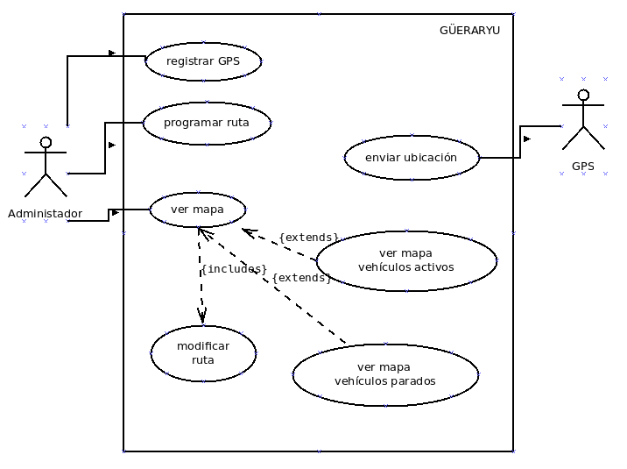

Falta método crear pedido y pagar pedido en la clase pedido y hayExistencias en el producto.

